Documento de pruebas
Users.API · TP Arquitectura de Microservicios (E-Commerce, .NET 10)

1. Alcance y entorno
Este documento registra las pruebas funcionales realizadas sobre Users.API (gestión y autenticación de usuarios), con la evidencia obtenida desde Swagger UI y, cuando sea necesario, consultas directas a la base de datos para verificar estados internos (bloqueos, intentos fallidos, etc.).
Servicio probado: Users.API (http://localhost:5102).
Servicios dependientes: ninguno.
Herramientas: Swagger UI del servicio, explorador de base de datos SQLite (para casos específicos).

2. Resumen de resultados
Etapa | Pruebas | Aprobadas | Resultado
A. Registro de usuarios | 4 | OK | correcto
B. Inicio de sesión | 4 | OK | correcto
C. Verificaciones adicionales | 3 | OK | correcto
Total | 12
Cobertura de códigos de error:
Código | Significado
USR-001 | El email ya está registrado (409)
USR-002 | Los datos del usuario son inválidos (400)
USR-003 | Credenciales incorrectas (401)
USR-004 | Usuario bloqueado por demasiados intentos fallidos (403)
USR-005 | Usuario bloqueado por detección de fraude (403)
USR-006 | Error interno al procesar el usuario (500)
USR-007 | Usuario no encontrado (404)

3. Datos de prueba
Usuario | Credenciales (Email / Password) | Uso previsto
U1 (Estándar) | juan.perez@email.com  MiPassword123! | Registro exitoso, validación de duplicados, login exitoso y reinicio de intentos.
U2 (Bloqueo intentos) | bloqueo.intentos@email.com  MiPassword123! | Registro y test de bloqueo automático al 3er intento fallido.
U3 (Bloqueo fraude) | fraude.bloqueado@email.com  MiPassword123! | Registro y test de bloqueo manual. Requiere update en BD para marcarlo como bloqueado por fraude.

4. Registro de usuarios

Prueba 1
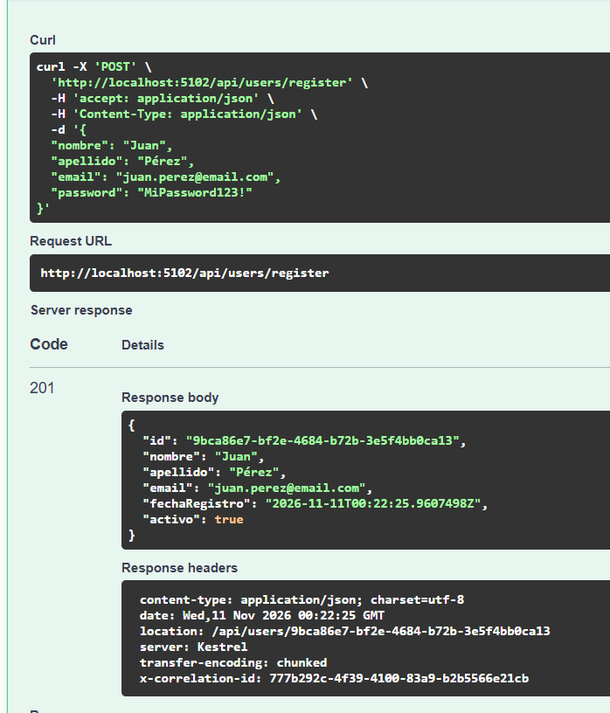
Endpoint: POST /api/users/register
Objetivo: Registro exitoso (U1)
Precondiciones: Base de datos limpia (el email no existe).
Datos de entrada:
{
"nombre": "Juan",
"apellido": "Pérez",
"email": "juan.perez@email.com",
"password": "MiPassword123!"
}
Resultado esperado: Se crea el usuario y se devuelve el objeto (id, nombre, apellido, email, fechaRegistro, activo=true).
Código HTTP esperado: 201
Resultado obtenido: OK — coincide con lo esperado
Resultado: 201
Evidencia:
____________________________________________________________

Prueba 2
Endpoint: POST /api/users/register
Objetivo: Registro con email duplicado
Precondiciones: Prueba A1 ejecutada exitosamente (U1 existe).
Datos de entrada:
Mismo JSON que prueba 1.
Resultado esperado: El sistema rechaza la creación indicando que el email ya está registrado.
Código HTTP esperado: 409
errorCode esperado: USR-001
Resultado obtenido: ok – resultado esperado
Resultado: 409
Evidencia:

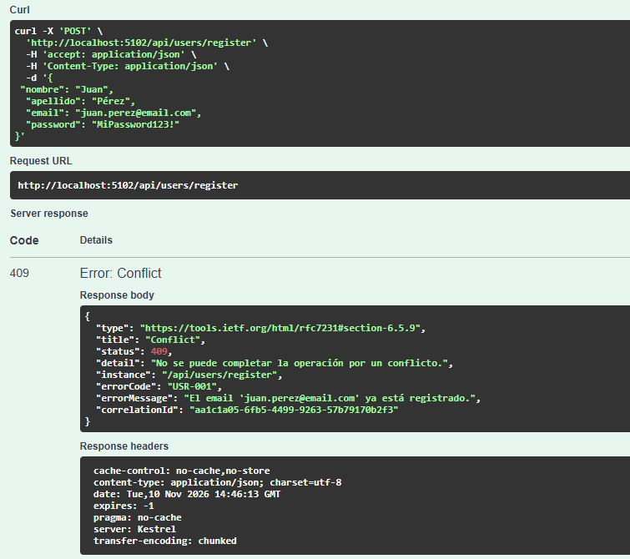

____________________________________________________________

Prueba A3
Endpoint: POST /api/users/register
Objetivo: Registro con campos obligatorios faltantes
Precondiciones: Ninguna.
Datos de entrada:
{
"nombre": "Juan",
"apellido": "",
"email": "juan.perez@email.com",
"password": ""
}
Resultado esperado: Rechazo por validación de campos requeridos en el DTO.
Código HTTP esperado: 400
errorCode esperado: USR-002
Resultado obtenido: ok – resultado esperado
Resultado: 400
Evidencia:
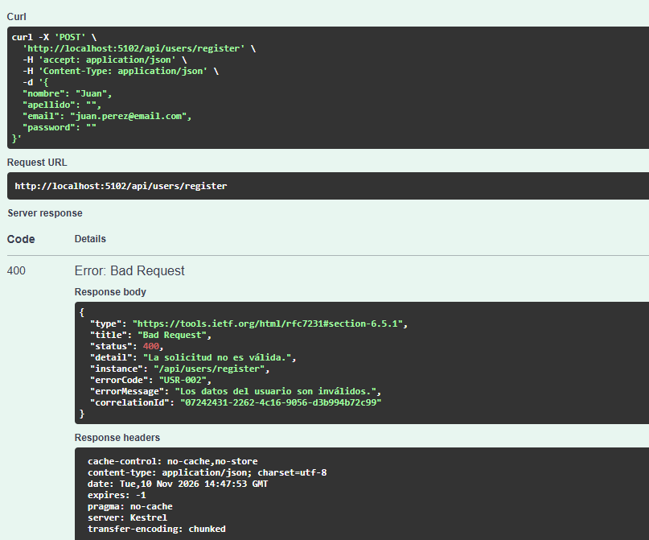

Prueba 4
Endpoint: POST /api/users/register
Objetivo: Registro con email inválido
Precondiciones: Ninguna.
Datos de entrada:
{
"nombre": "Pedro",
"apellido": "Gómez",
"email": "correo-sin-arroba.com",
"password": "MiPassword123!"
}
Resultado esperado: Rechazo por validación de formato de email.
Código HTTP esperado: 400
errorCode esperado: USR-002
Resultado obtenido: ok – resultado esperado
Resultado: 400
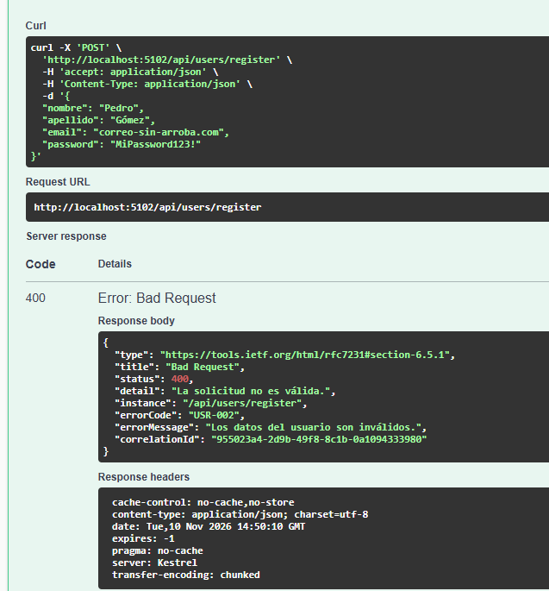
Evidencia:

5. Inicio de sesión

Prueba 1
Endpoint: POST /api/users/login
Objetivo: Login exitoso
Precondiciones: Prueba A1 ejecutada (U1 existe y está activo).
Datos de entrada:
{
"email": "juan.perez@email.com",
"password": "MiPassword123!"
}
Resultado esperado: Login exitoso. Devuelve objeto con id, nombre, apellido y email del usuario.
Código HTTP esperado: 200
errorCode esperado: N/A
Resultado obtenido: ok - esperado
Resultado: [200
Evidencia:
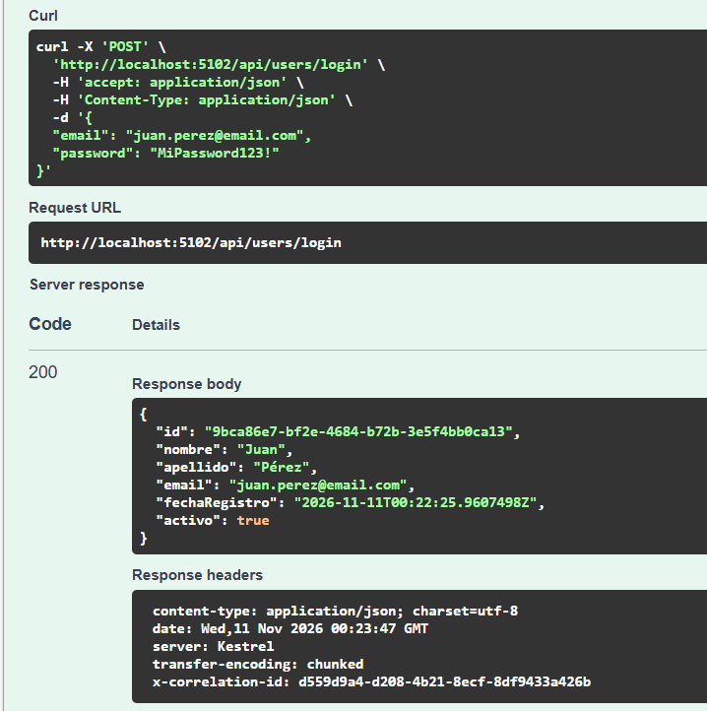

Prueba 2
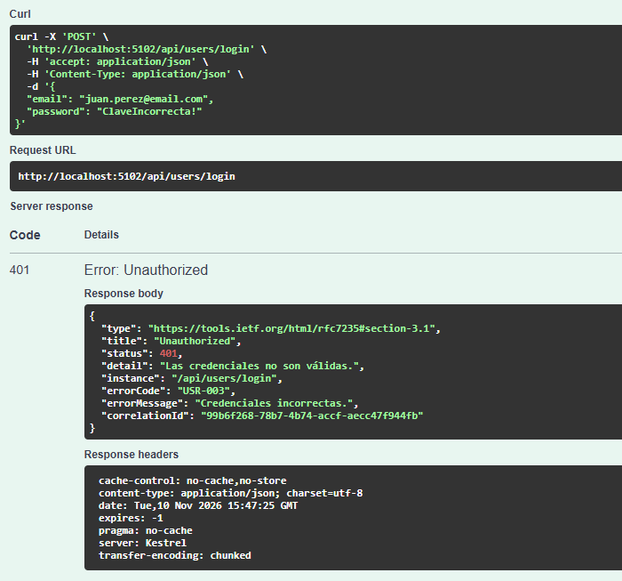
Endpoint: POST /api/users/login
Objetivo: Login con contraseña incorrecta (Incremento 1)
Precondiciones: Usuario U1 existe y está activo.
Datos de entrada:
{
"email": "juan.perez@email.com",
"password": "ClaveIncorrecta!"
}
Resultado esperado: Credenciales rechazadas. (Internamente, IntentosFallidos sube a 1).
Código HTTP esperado: 401
errorCode esperado: USR-003
Resultado obtenido: ok – resultado esperado
Resultado: 401
Evidencia:

Prueba 3
Endpoint: POST /api/users/login
Objetivo: Login con email inexistente
Precondiciones: El email no está en la base de datos.
Datos de entrada:
{
"email": "noexiste@email.com",
"password": "MiPassword123!"
}
Resultado esperado: Rechazo por usuario no encontrado.
Código HTTP esperado: 401
errorCode esperado: USR-003
Resultado obtenido: ok – resultado esperado
Resultado: 401
Evidencia:
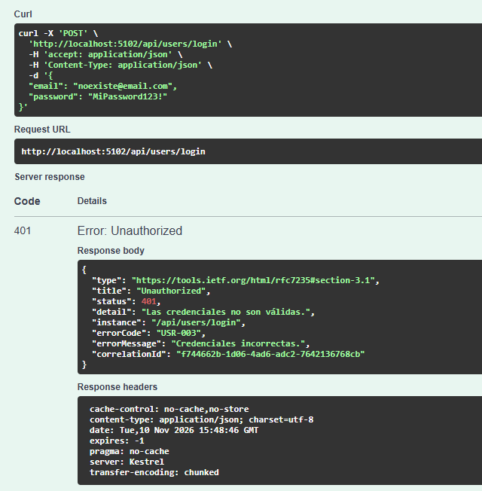

Prueba B4
Endpoint: POST /api/users/login
Objetivo: Bloqueo automático por tres intentos fallidos
Precondiciones: Registrar previamente a U2 (desde /register). Ejecutar este mismo request 3 veces seguidas.
Datos de entrada:
{
"email": "bloqueo.intentos@email.com",
"password": "ClaveIncorrecta!"
}
Resultado esperado: Intento 1: 401 (USR-003).
Intento 2: 401 (USR-003).
Intento 3: 403 (USR-004) indicando bloqueo.
Código HTTP esperado: 403 (en el 3er intento)
errorCode esperado: USR-004
Resultado obtenido: [COMPLETAR AL EJECUTAR]
Resultado: [PENDIENTE]
Evidencia:
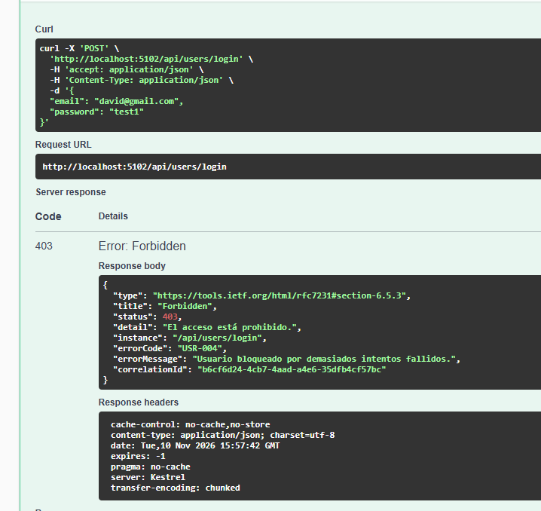

6. Verificaciones transversales

Prueba 1
Endpoint: Análisis de Responses
Objetivo: PasswordHash no expuesto
Datos de entrada:
Revisar los JSON de respuesta de register) y login.
Resultado esperado: Ningún JSON de respuesta expone la propiedad PasswordHash.
Resultado obtenido: ok - esperado
Resultado: contraseñas no expuestas
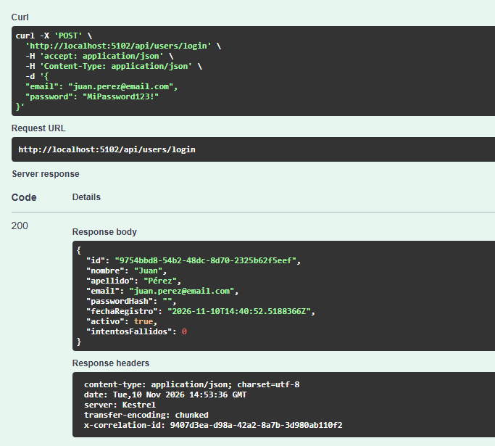
____________________________________________________________

Prueba C2
Endpoint: Análisis de Responses
Objetivo: Estructura del Contrato de Errores
Precondiciones: Pruebas de error ejecutadas.
Datos de entrada:
Revisar respuestas de A2, A3, B2 y B4.
Resultado esperado: Todas las respuestas de error contienen la estructura ProblemDetails (type, title, status, detail, instance) e incluyen los custom fields errorCode y errorMessage.
Resultado obtenido: ok - cumple

